南京市首批地产农产品质量信得过企业名单
序号 | 企业名称 | 主要产品名称 | 企业统一信用代码 | 企业二维码 | 联系人
1 | 南京普朗克科贸有限公司 | 有机产品：  蔬菜 | 913201027217019586 | 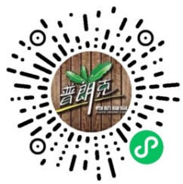 | 宋宁
2 | 江苏归来兮生态农业开发有限公司 | 有机产品：  蔬菜 | 913201185935139431 |  | 周金保
3 | 南京秦邦吉品农业开发有限公司 | 有机产品：  鸡、鸡蛋  蔬菜、大米 | 91320116660678845C |  | 俞萍
4 | 南京平山茶叶有限公司 | 雨花茶、  红茶 | 913201167388866531 |  | 张永强
5 | 南京普仁有机农业有限责任公司 | 有机产品：  蔬菜 | 91320117MA1YND6D5P | 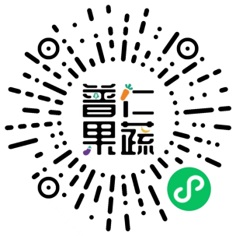 | 沈子杰
6 | 高淳县桠溪镇珊珊果蔬种植专业合作社 | 有机产品：  蔬菜、瓜果 | 933201185628953016 |  | 邹醒鸥
7 | 南京溧水公正稻米种植专业合作社 | 绿色食品：  大米 | 93320117053266144M |  | 姜根生
8 | 南京邦诚农副产品有限公司 | 绿色食品：  基地蔬菜 | 913201063025281698 |  | 程雪

